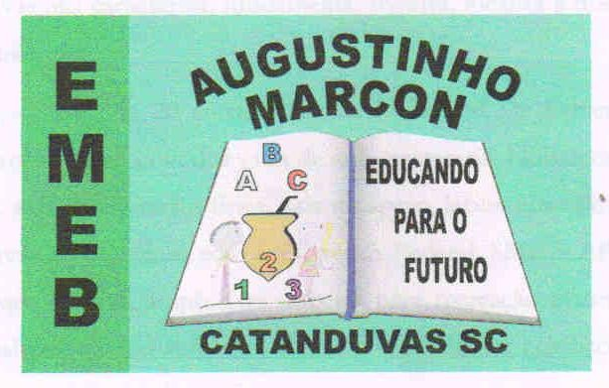 | Escola Municipal de Educação Básica Augustinho Marcon. Catanduvas, junho de 2021.  Diretora: Tatiana Bittencourt Menegat.  Assessora Técnica Pedagógica: Maristela Apª. Borella Baraúna. Assessora Técnica Administrativa: Margarete Petter Dutra.  Professora: Jaqueline Demartini. Aluno(a):__________________________  Disciplina: Inglês

ATIVIDADE DE INGLÊS - 1º ANO – 07/06 A 11/06.
CATANDUVAS, JUNE 07TH 2021
TODAY IS MONDAY
AT SCHOOL – NA ESCOLA
RESPONDA SOBRE SEU NAME: COMPLETE A FRASE MY NAME IS COM SEU NOME, PINTE AS LETRAS QUE FORMAM ELE, ESCREVA A LETRA INICIAL, CONTE E ESCREVA QUANTAS LETRAS, VOGAIS E CONSOANTES ELE TEM.

